

1. Въведение

Европа обсъжда своето бъдеще. След една година европейските лидери ще се срещнат в румънския град Сибиу, за да направят заключения от това обсъждане, чието начало беше поставено от Комисията през март 2017 г. с публикуването на нейната „Бяла книга за бъдещето на Европа“[1].

Един ключовите въпроси е да се отговори на **очакванията на гражданите** и на техните опасения за бъдещето в един бързо променящ се свят — свят, който предлага нови възможности, но също така носи и несигурност. Много от тях се притесняват за развитието на трудовия пазар; за бъдещето на социалната държава; за начина, по който ще еволюират нашите демократични и многообразни общества; както и за мястото на Европа в света. Европа трябва да даде възможност на своите граждани, особено на младите хора, да се възползват в максимална степен от възможностите, предлагани от новите технологии и глобалните тенденции. Образованието и обучението предлагат начин за постигане на напредък, като инвестиция в отделния човек и в обществото като цяло.

Съюзът е преди всичко Съюз на ценности, както е заложено в член 2 от Договора за Европейския съюз, а образованието, обучението и културата са от решаващо значение за предаването и насърчаването на общите ценности и за изграждането на взаимно разбирателство.

От *икономическа* гледна точка, въпреки че кризата остави отпечатък върху пазарите на труда и обществата, **социалната пазарна икономика на Европа показа своята устойчивост** в преодоляването на една от най-тежките икономически кризи през последните десетилетия. Текущата работата по завършване на изграждането на Икономическия и паричен съюз ще укрепи още повече икономическата основа на Европа.

От гледна точка на *социалните приоритети*, стана ясно, че европейският проект е много повече от икономика. **Европейският стълб на социалните права** беше обявен съвместно от Европейския парламент, Съвета и Комисията през ноември 2017 г.[2] Този стълб укрепва принципите и правата в трудовата и социалната сфера, върху които се основава Съюзът, и определя правото на качествено образование, обучение и учене през целия живот като негов основен принцип[3].

***Засилване на ролята на политиките за младежта, образованието и културата***

В Римската декларация от март 2017 г.[4] лидерите на ЕС поеха ангажимента да работят за *„Съюз, в който младите хора получават най-доброто образование и обучение и могат да следват и да намират работа навсякъде на континента*; *Съюз, който съхранява нашето културно наследство и насърчава културното многообразие“.* Ако искаме да изградим по-силна Европа, политиките за **младежта, културата, образованието и обучението** трябва да играят важна роля в европейския проект.

От самото начало на мандата си настоящата Комисията предприе мерки, с които да подобри положението на **младите хора**, засегнати най-тежко от кризата, и да им предостави по-добри възможности за активно участие в европейския проект[5]. Вече е постигнато много. За изграждане на бъдещето Европа се нуждае от подкрепата и ангажираността на младите хора. Ето защо Комисията, заедно със Съвета[6], продължава да обръща специално внимание на младите хора.

**Трябва да се отдели повече внимание на образованието, обучението и културата**, за да могат те да разгърнат пълния си потенциал за подпомагане на европейския проект. Инвестирането в умения, компетентности и знания е от съществено значение за повишаването на **устойчивостта** на Европа[7]. Подобни инвестиции в хората стимулират иновациите, производителността и конкурентоспособността, като помагат за поддържане на пригодността за заетост и за преодоляване на несъответствията между търсените и предлаганите умения в рамките на един бързо развиващ се трудов пазар, засегнат от глобализацията и технологичните промени.

Друга характерна черта и източник на иновации и творчество в Европа е нейното **многообразие**. Образованието и културата подобряват нашето познаване, разбиране и ценене на богатото общо културно наследство на Европа, нейната история, опит, убеждения и ценности. Това обединява хората в различните страни, помага за насърчаване на равенството между мъжете и жените и ни дава **чувство за обща принадлежност**. Образованието, обучението и културата могат да ни помогнат да открием и усетим *какво означава да бъдеш европеец*.

През ноември 2017 г. на срещата на върха в Гьотеборг лидерите от ЕС избраха образованието и културата за тема на своя дебат в рамките на програмата на лидерите. За основа на дискусията послужи съобщението на Комисията **„Укрепване на европейската идентичност чрез образование и култура“**[8], в което Комисията представя своята визия за изграждане на **Европейско пространство за образование**. По време на дебата образованието и културата бяха поставени на челно място в политическата програма. Европа е изправена пред редица предизвикателства, включително популизъм, ксенофобия, нетолерантност, дискриминация и дезинформация. Освен това малко държави от ЕС имат високи постижения по всички аспекти на образованието и обучението. Затова е необходимо образователното и културното измерение в рамките на Съюза да бъдат укрепени.

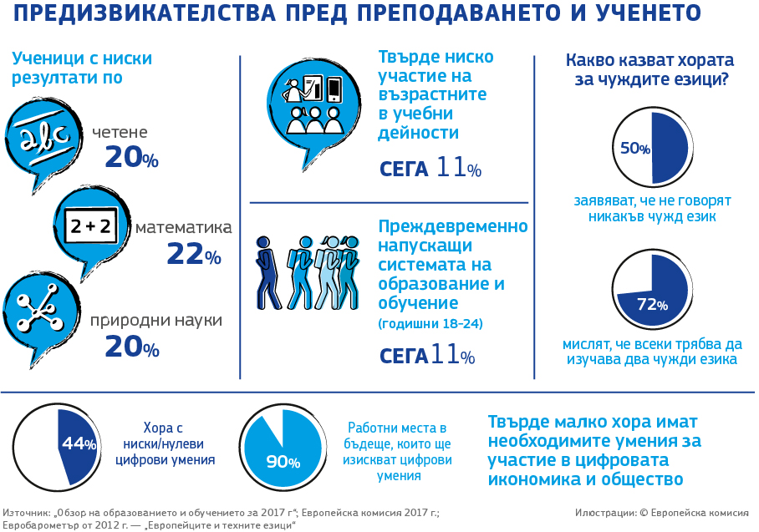

През декември 2017 г. **Европейският съвет** призова държавите членки, Съвета и Комисията:

* да **продължат работата** по редица ключови инициативи, включително програма „Еразъм+“ и инициативите за европейски университети, езиково обучение, европейска студентска карта, взаимното признаване на дипломи и Европейската година на културното наследство;
* да **проучат възможни мерки**, насочени към предизвикателствата по отношение на уменията, свързани с цифровизацията, киберсигурността, медийната грамотност и изкуствения интелект; нуждата от приобщаващ подход към образованието и обучението, основан на иновациите и ученето през целия живот; и правните и финансовите рамкови условия за развитието на културните и творческите индустрии и мобилността на специалистите от сектора на културата.

В отговор на 17 януари 2018 г. Комисията представи **първи пакет от мерки**[9], насочени към основните компетентности, цифровите умения, както и към общите ценности и приобщаващото образование.

Настоящото съобщение е част от **втори пакет от инициативи** в отговор на призива на Европейския съвет. В него са обединени няколко инициативи в областта на политиките за младежта, културата, образованието и обучението, които имат за цел да се подобри конкурентоспособността на Европа и тя да стане още по-приобщаваща и сплотена:

* Въз основа на предишни действия за инвестиране в младите хора, Комисията представя **„Стратегия за младежта“** за периода 2019 — 2027 г. Акцентът е върху предоставянето на по-големи правомощия и по-силен глас на младите хора в Европа при изготвянето на политиките на ЕС;
* Както бе обявено в съобщението, озаглавено „Укрепване на европейската идентичност чрез образование и култура“, Комисията представя **„Нова европейска програма за култура“**. Тази инициатива ще допринесе за по-доброто познаване на общата европейска идентичност и наследство и за подкрепа на отношенията на ЕС с трети държави;
* В съответствие с целта за изграждане на Европейско пространство на образование, Комисията представя две предложения за препоръки на Съвета относно **взаимното признаване на дипломи** и за подобряване на **преподаването и изучаването на езици**. И двете инициативи са от решаващо значение за улесняване на образователната мобилност в Европа.
* В съответствие с европейския стълб на социалните права Комисията прави и предложение за препоръка на Съвета относно **системи за висококачествено образование и грижи в ранна детска възраст**. Целта на тази инициатива е да се гарантира, че всички деца в Европа получават добър старт в живота.

Както става ясно от графиката по-долу, работата по тези инициативи вече започна и ще продължи през следващите години. Сътрудничеството ще подкрепи **съвместната работа за изграждане на Европейско пространство на образование**.

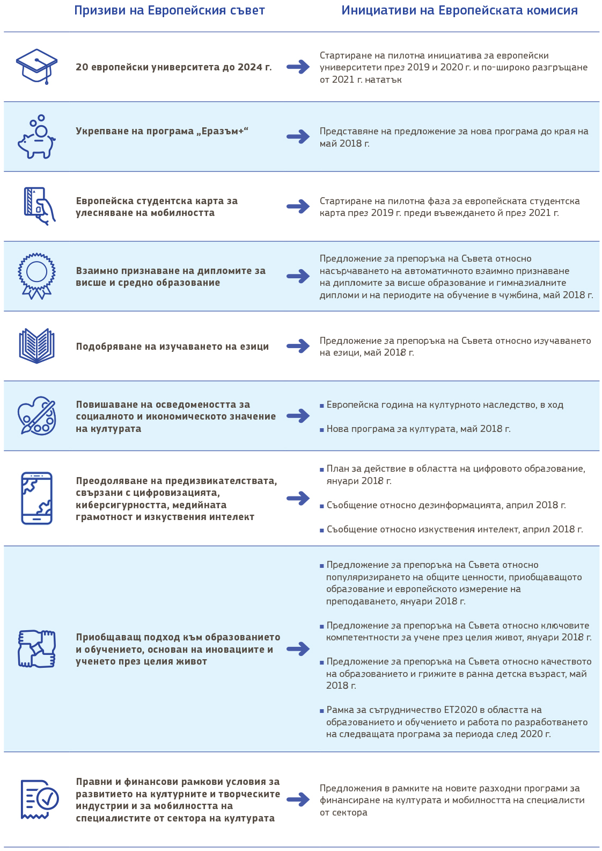

Посочените инициативи са **важни етапи в процеса на укрепване на Съюза преди срещата на върха в Сибиу**[10]. Те:

* отразяват значението, което настоящата Комисия придава на инвестирането в ***младите хора*** и тяхното бъдеще. Въз основа на предходни действия, по-специално гаранцията за младежта[11], инициативата за младежка заетост[12], инициативата от декември 2016 г. за инвестиции за младите хора[13], новата европейска програма за умения[14], инициативата за повишаване на уменията[15] и европейската рамка за качество на чиракуването[16], настоящите инициативи ще помогнат да се изградят по-обещаващи перспективи за младите хора от всички среди и да им се даде възможност за по-активна роля в европейския проект;
* ще помогнат на хората да споделят ***културното многообразие и общото културно наследство*** на Европа, като им предоставят възможност да усетят в какво се изразява европейският проект; и
* са част от по-обширна визия за създаване на ***Европейско пространство на образование***, което ще спомогне за насърчаване на мобилността, преодоляване на пречките пред мобилността и трансграничното сътрудничество и — въз основа предходни инициативи[17] — за подпомагане на държавите членки да модернизират и подобрят своите системи за образование и обучение.

1. Към изграждане на Европейско пространство за образование

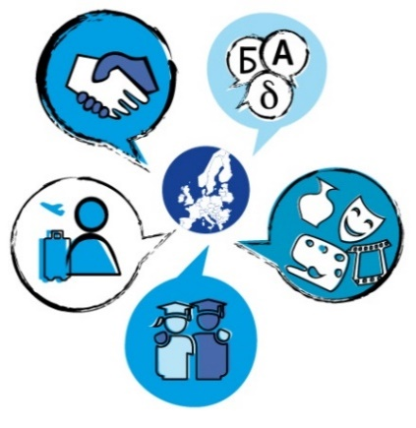

В своя принос към срещата на лидерите в Гьотеборг Комисията изложи своята визия за изграждане на Европейско пространство за образование до 2025 г.: *„Европа, в която ученето, обучението и научноизследователската дейност няма да бъдат възпирани от границите. Континент, в който престоят в друга държава членка с цел обучение, учене или работа ще бъде обичайна практика, а владеенето на два други езика освен майчиния ще се е превърнало в правило. Континент, в който хората имат силно чувство за европейската си идентичност, за европейското културно наследство и неговото многообразие.“*

Благодарение на Европейското пространство за образование би трябвало да се постигнат **три цели**:

* да се насърчи **трансграничната мобилност и сътрудничество** в областта на образованието и обучението;
* да се помогне за преодоляване на неоправданите **пречки**, които възпрепятстват обучението или работата в друга страна, с цел да се реализира „свободното движение на обучаващи се“ и да се създаде истинско европейско пространство за обучение;
* да се помогне на държавите членки да **подобрят приобщаващия, основан на иновациите и ученето през целия живот** характер на своите системи за образование и обучение.

Изграждането на Европейско пространство за образование ще даде възможност на държавите от ЕС да направят повече и по-бързо да повишат качеството, конкурентоспособността и приобщаващия характер на системите си за образование и обучение, като същевременно послужат за пример за държави извън Съюза, които да ги последват в тази насока. То ще бъде изградено въз основа на:

* водещата **програма „Еразъм+“** и нейната програма приемник, която ще бъде предложена от Комисията в края на май 2018 г. Програма „Еразъм+“ е добре известна със своите успешни дейности за насърчаване на образователната мобилност. Съществува категоричен консенсус за необходимостта от по-нататъшно укрепване на мобилността, придружено от по-тесни стратегически партньорства и подкрепа за политиката, с цел разработване на по-новаторски и приобщаващи политики за образованието, обучението и младежта.
* съществуващото **европейско сътрудничество в областта на образованието и обучението**, с акцент върху надеждните емпирични данни, сравнителния анализ, обмена на опит и взаимното учене. Тъй като настоящата рамка изтича през 2020 г. Комисията своевременно ще представи предложения за задълбочаване на това сътрудничество. Новата рамка ще бъде движещата сила за определяне на приоритетите, разработване на политиките и **по-целенасочено финансиране от ЕС**. Освен това Комисията ще предложи набор от показатели, които ще осигурят информация за начина, по който образованието и обучението подпомагат развитието на умения и компетентности през всички етапи на живота.

Програма „Еразъм+“ и бъдещата Европейска рамка за сътрудничество в областта на образованието и обучението ще работят в синхрон за постигане на целта за Европейско пространство за образование, като същевременно ще бъдат подпомагани и от други подходящи политики. Съюзът ще продължи да подкрепя усилията за реформи на държавите членки чрез **Европейския семестър**, както и посредством различни програми за финансиране, включително Европейския социален фонд като **реален пример за това как Европа инвестира в хората и подобрява техния живот**.

Образованието и обучението са предимно от **компетенциите** на **държавите членки**, като Съюзът има компетентност да извършва действия за подкрепа, координиране или допълване на действията на държавите членки. Работата за изграждане на Европейско пространство за образование не променя това. Тя ще доведе съществуващото партньорство и сътрудничество до ново, по-високо и по-интензивно равнище. Европейското пространство за образование ще обхваща **учащи се от всички възрастови групи**, независимо от техния опит, и **всички сектори**, включително образованието и грижите в ранна детска възраст, училищното образование, професионалното образование и обучение, висшето образование и ученето за възрастни.

За да **стане Европейското пространство за образование реалност** и като продължение на първоначалния пакет от януари 2018 г., днес Комисията представя нов набор от специфични политически инициативи относно взаимното признаване, изучаването на езици и образованието и грижите в ранна детска възраст. Освен това тя ще продължи своята всеотдайна работа в контекста на настоящата рамка за сътрудничество и програми за финансиране, за да разработи нови действия, най-вече инициативите за Европейска студентска карта и европейски университети, както е посочено по-долу.

***— Автоматично взаимно признаване на дипломи и периоди на обучение в чужбина***

Въпреки 30 години мобилност по „Еразъм+“ и значителния напредък в рамките на междуправителствения процес от Болоня във връзка с висшето образование, много хора все още се сблъскват с пречки, когато подават молба за официално признаване на тяхното висше или средно ниво на квалификация в друга държава членка. Същото се отнася и за периодите на обучение в чужбина в рамките на висшето и средното образование. Това създава несигурност и необосновани пречки пред мобилността.

За да се преодолее този проблем, Комисията предлага изготвянето на препоръка на Съвета, чрез която **автоматичното признаване на квалификациите да стане стандартна практика до 2025 г.**: всяко удостоверение или диплома — и резултатите от обучението в чужбина за периоди до една година — издадени от акредитирана институция в рамките на ЕС следва да бъдат автоматично признавани за целите на по-нататъшно обучение във всички държави членки. Такъв амбициозен план обаче не може да бъде въведен изведнъж. Необходим е поетапен подход, основан на стабилна и надеждна гаранция за качеството, която осигурява прозрачността и доверието, необходими за автоматичното признаване. Редица европейски страни[18] вече използват новаторски схеми за автоматично признаване. Въз основа на този опит и в тясно сътрудничество с държавите членки, ще бъдат разработени решения, приложими за целия ЕС.

***— По-добро езиково обучение***

Изучаването на чужди езици е от първостепенно значение не само защото осигурява уменията, необходими в рамките на световната икономика — то също така разкрива нови перспективи, укрепва европейското гражданство и помага на хората да открият нови култури. Днес редица ученици и студенти отделят много време за изучаване на чужди езици, но много от тях в крайна сметка не успяват да ги използват в реални ситуации. Повечето млади европейци изучават един чужд език, но равнището на амбиция за изучаване на втори чужд език е изключително ниско.

В този контекст Комисията предлага **нов, всеобхватен подход към изучаването на езици** в задължителното образование, чрез който се насърчава по-доброто използване на европейското езиково многообразие. Целта е повече млади хора да могат да си служат компетентно с чужди езици и да владеят два чужди езика в допълнение към основния език, който използват в училище.

***— Европейска студентска карта***

На фона на увеличаващата се мобилност, въвеждането на Европейска студентска карта може да помогне за **намаляване на тежестта и разходите** за студентите и образователните институции, като се опростят административните процедури преди, по време и след периоди на мобилност и същевременно се предостави на студентите ясна европейка идентичност.

Едно от предимствата ще е студентите да могат да се идентифицират по надежден начин във всяко висше учебно заведение в Съюза, което дава възможност за сигурен обмен на информация, свързана с обучението (може да включва образователни кредити и академични справки), при пълно зачитане на защитата на личните данни и без да е необходимо да се създава допълнителна информационно-технологична инфраструктура. Благодарение на студентската карта студентите ще получат достъп до различни услуги (библиотека, транспорт, жилище), преди да пристигнат в институцията в чужбина. Това би могло да е важна стъпка в превръщането на мобилността за всички в реалност, позволявайки на учебните заведения да изпращат и приемат повече студенти по обмен, като това става по-лесно и води до подобряване на качеството на студентската мобилност.

Въз основа на съществуващи пилотни проекти, финансирани от ЕС[19], които ще бъдат разширени през 2019 г., както и на анализ и консултации със заинтересованите страни, Комисията си поставя за цел да започне **постепенно въвеждане на Европейската студентска карта до 2021 г.**, включително като проучи възможността за използване на картата и от учащи в рамките на професионалното образование и обучение.

***— Европейски университети***

Европа може да се похвали с дългогодишна традиция в трансграничното сътрудничество между университети. Новата инициатива за „европейски университети“, съставени от изградени „отдолу нагоре“ мрежи от университети, следва да доведе това трансгранично сътрудничество до **по-високо равнище на амбиция**, в рамките на което висши учебни заведения с еднаква визия и ценности ще разработват дългосрочни институционални стратегии за **висококачествено образование, научни изследвания и иновации**.

Европейските университети ще стимулират разработването на силно интегрирани и отворени учебни програми, съчетаващи учебни модули в различни държави. Мобилността ще бъде стандартна характеристика, включена в бакалавърските, магистърските или докторантските програми. Това ще допринесе за появата на **европейски образователни степени**, **признавани в цяла Европа**.

Европейските университети ще бъдат изградени върху набор от **основни принципи**: Всички видове висши учебни заведения във всяка една държава членка ще могат да участват въз основа на справедливи и балансирани критерии. Мрежите следва да бъдат балансирани в географско отношение и социално приобщаващи. Няма да има универсален модел. Институциите ще могат да предлагат модела, който отговаря на техните нужди, посредством възходящ, открит и прозрачен подход и постепенно да развиват нивото на амбиция. За устойчивост на финансирането европейските университети следва да могат да се ползват от комбинация от средства на ЕС и национални средства.

Европейските университети трябва да се превърнат в основен елемент на Европейското пространство за образование, като стимулират върховите постижения и служат за пример за добри практики за други висши учебни заведения, повишавайки постепенно международната конкурентоспособност и привлекателност на европейското висше образование. Те следва да действат въз основа на мултидисциплинарни подходи, които дават възможност на студентите, лекторите и изследователите да създават съвместно и да споделят знания и иновации. Това може да спомогне за разрешаване на големите обществени предизвикателства и недостига на умения, пред които е изправена Европа. Също така би могъл да се увеличи приносът на висшите учебни заведения към техните региони, по-конкретно чрез разработването и прилагането на стратегии за интелигентна специализация[20].

Комисията цели да насърчи появата на **поне двадесет европейски университета до 2024 г.** Въпреки това за реализирането на една толкова амбициозна идея се изисква време за добра подготовка и достатъчно ресурси. В първоначалната фаза Комисията работи в тясно сътрудничество с държавите членки и заинтересованите страни с цел да се разработи концепцията. Тя ще предложи стартирането на пилотни проекти през 2019 г. и 2020 г. по програма „Еразъм+“ и пълно въвеждане на инициативата от 2021 г. нататък. Въз основа на пилотните проекти и картографиране на съществуващите мрежи[21] Комисията ще проучи, след консултации със заинтересованите страни, възможността за създаване на специален правен статут за европейските университети до 2025 г.

|  |
| --- |
| **Европейски университети**   * мрежи „отдолу-нагоре“ от съществуващи университети * висококачествено образование, научни изследвания и иновации * мултидисциплинарен подход * географски баланс * поне 20 европейски университета до 2024 г. * първи пилотни проекти през 2019 г. по програма „Еразъм+“ |

Освен това **Училището по европейско и транснационално управление**, основано през 2017 г. в рамките на Европейския университетски институт във Флоренция, ще засили своята дейност, включително чрез изграждането на партньорства със свързани институции, с цел да предоставя обучение за ръководни кадри от публични, частни и граждански организации.

Ще бъдат разработени и други действия в подкрепа на подхода към образованието и обучението, основан на ученето през целия живот и иновациите. Така например предоставянето на висококачествени технически и специализирани професионални умения е от съществено значение за подпомагане на иновациите и конкурентоспособността. За целта Комисията ще предложи да подкрепи създаването на **центрове за високи постижения в областта на професионалното образование и обучение**. Тези центрове ще свързват референтни доставчици на професионално образование и обучение в различни държави членки, ще насърчават сътрудничеството, включително със заинтересованите страни, и ще се стремят да разработват висококачествени учебни програми и квалификации, насочени към секторните нужди от умения. Те ще играят роля на стимулиращ фактор за върхови постижения и иновации и ще насърчават проактивната роля на професионалното образование и обучение в рамките на местното и регионалното икономическо развитие, включително действайки като бизнес инкубатори и катализатори за инвестиции.

***Всички тези специфични действия са взаимосвързани.***

Всяко действие има своето значение за постигането на амбициозната обща цел за изграждане на Европейско пространство за образование. Взети заедно различните инициативи ще доведат до полезни взаимодействия, например:

* **Мобилността** и **езиковото обучение** се допълват взаимно: доброто владеене на чужди езици повишава интереса към учене в чужбина; обучението в чужбина подобрява езиковите умения;
* Изучаването на чужди езици подобрява разбирането на други **култури** и собствената идентичност;
* **Центровете за високи постижения в областта на професионалното образование и обучение** ще изградят взаимодействия с университетите и така ще допринесат взаимно за осигуряването на необходимия набор от умения за подкрепа на иновациите и конкурентоспособността.
* Автоматичното взаимно **признаване на дипломи** и периоди на обучение допълнително улеснява ученето в чужбина и повишава интереса към мобилност и езиково обучение;
* По-големият брой участници в дейности за мобилност по програма „Еразъм+“ може да се управлява по-лесно чрез интелигентно използване на цифрови решения и опростяване, което е една от целите на **Европейската студентска карта**;
* **Европейските университети** следва да се превърнат в ключов елемент по пътя към изграждането на Европейско пространство за образование, като издигнат трансграничното сътрудничество на ново, по-амбициозно равнище, стимулират мобилността на студентите и преподавателите, насърчат изучаването на чужди езици и послужат за ускоряване на въвеждането на автоматично признаване на дипломи.

1. Заключения и перспективи

Съюзът **поставя младежта, образованието, обучението и културата на челно място в своята политическа програма**, по-специално след срещата на лидерите в Гьотеборг и Европейския съвет от декември 2017 г. В програмата на лидерите се предвижда по време на срещата на върха в Сибиу през 2019 г. да се направи преглед на постигнатото. С пакетите, приети през януари 2018 г.[22] и днес, Комисията представя амбициозен набор от действия за подпомагане на усилията на държавите членки за повишаване на устойчивостта на хората в свят на многообразие, мобилност, миграция, глобализация и технологични промени. **Комисията** ще продължи работата си в сътрудничество със Съвета и държавите членки, по-специално като:

* работи за изграждането на **Европейско пространство на образование**, което ще улесни мобилността и трансграничното сътрудничество, ще подкрепя реформите и ще използва пълноценно съществуващите инструменти и програми. Това ще бъде постигнато чрез:
* представянето на предложение за по-стабилна и по-приобщаваща **програма приемник на „Еразъм+“** и предложение за продължаване на дейността на **Европейския корпус за солидарност**;
* представяне до 2020 г. на предложения за модернизиране и укрепване на **сътрудничеството на равнище ЕС в областта на образованието и обучението** в подкрепа на по-доброто взаимно учене и на националните усилия за реформи;
* поддържане на тясното сътрудничество с държавите членки и Съвета за въвеждане на приобщаващи подходи към образованието и обучението, основани на ученето през целия живот и иновациите;
* разглеждане на правните и финансовите рамкови условия за развитието на **културните и творческите индустрии** и **мобилността на специалистите** в секторите на културата и творчеството.

Укрепването на измерението на европейския проект, свързано с младежта, образованието, обучението и културата, ще помогне за изграждането на **Съюз, който предоставя възможности, познава своите постижения и разполага с увереността да посрещне бъдещите предизвикателства**:

* Съюз, който е **по-близък до своите граждани**, който се вслушва в техните тревоги и отвръща на очакванията им;
* Съюз, който **отстоява твърдо визията на европейския проект за:** мир, сигурност, свобода, демокрация, равенство, върховенство на закона, солидарност и взаимно уважение, отворени пазари, устойчиво развитие, социално приобщаване и справедливост;
* Съюз, който насърчава познаването на културното **многообразие** и **чувството за обща принадлежност на европейците**.

Въз основа на обсъжданията в Гьотеборг и на поисканите на заседанието на Европейския съвет през декември 2017 г. действия, по време на срещата на върха в Сибиу лидерите ще могат да използват потенциала на образованието и културата при полагането на основите за **един по-обединен, по-силен и по-демократичен Съюз**.

1. Бяла книга за бъдещето на Европа: [Размисли и сценарии за ЕС-27 до 2025 г.](http://eur-lex.europa.eu/legal-content/BG/TXT/?uri=COM%3A2017%3A2025%3AFIN) (COM (2017)2025).
2. Стълбът на социалните права използва за основа предишни инициативи за постигане на по-социална Европа, включително Хартата на основните права на ЕС.
3. „Всеки има право на достъп до качествено и приобщаващо образование, обучение и учене през целия живот, за да поддържа и придобива умения, които му дават възможност да участва пълноценно в обществото и успешно да осъществява преходи на пазара на труда.“ Източник: Междуинституционална прокламация относно европейския стълб на социалните права (2017/C 428/09).
4. <http://www.consilium.europa.eu/en/press/press-releases/2017/03/25/rome-declaration/pdf>.
5. В съобщението на Комисията „Инвестиране в младежта на Европа“ се прави преглед на тези мерки (COM(2016)940).
6. Заключения на Съвета относно стратегическите перспективи за европейското сътрудничество по въпросите на младежта след 2018 г., май 2017 г.
7. Вж. също съобщенията на Комисията „Училищно развитие и върхови постижения в областта на преподаването за по-добър старт в живота“ (COM(2017)248) и „Нов тласък за висшето образование в ЕС“ (COM(2017)247).
8. Съобщение на Комисията „Укрепване на европейската идентичност чрез образование и култура“ (COM(2017)673).
9. Комисията представи План за действие в областта на цифровото образование (COM(2018)22), предложение за препоръка на Съвета относно насърчаването на общите ценности, приобщаващото образование и европейското измерение на преподаването (COM(2018)23) и предложение за препоръка на Съвета относно ключовите компетентности за учене през целия живот (COM(2018)24). Освен това през април 2018 г. Комисията представи и съобщения относно дезинформацията (COM(2018)236) и изкуствения интелект (COM(2018)237).
10. В съответствие с предложението на Европейската комисия, Европейският съвет реши да проведе Европейска среща на високо равнище в Сибиу, Румъния, през май 2019 г. Целта е да се направи преглед на развитието в областите, посочени в Програмата на лидерите, и да се подготви бъдещето на Европейския съюз с 27 държави членки.
11. Препоръка на Съвета от 22 април 2013 г. за създаване на гаранция за младежта.
12. Заключения на Европейския съвет от 7 и 8 февруари 2013 г.
13. Този пакет включваше съобщения на Комисията относно инвестиране в младежта на Европа (COM(2016)0940, Европейски корпус за солидарност (COM(2016)0942) и подобряване и модернизиране на образованието (COM (2016)0941).
14. Съобщение на Комисията относно нова европейска програма за умения; Съвместни усилия за укрепване на човешкия капитал, пригодността за заетост и конкурентоспособността (COM(2016)0381).
15. Препоръка на Съвета относно повишаване на уменията: нови възможности за възрастните (2016/C484/01).
16. Препоръка на Съвета относно Европейска рамка за качествено и ефективно чиракуване (2018/C153/01).
17. Включително инициативите, посочени в съобщенията на Комисията от май 2017 г. „Училищно развитие и върхови постижения в областта на преподаването за по-добър старт в живота“ (COM(2017)0248) и „Нов тласък за висшето образование в ЕС“ (COM(2017)0247).
18. ### Примери за това са споразумения в северния и прибалтийския регион и в региона на Бенелюкс.

   
19. Проекти, подкрепяни по линия на „Еразъм+“ и Механизма за свързване на Европа <https://ec.europa.eu/inea/en/connecting-europe-facility/cef-telecom>.
20. Вж. съобщението на Комисията „Засилване на иновациите в европейските региони: стратегии за стабилен, приобщаващ и устойчив растеж“ (COM(2017)0376)
21. Съществуват много добри примери за транснационални мрежи, както и инициативи на ЕС, като например съвместните магистърски програми „Еразмус Мундус“, действията „Мария Склодовска-Кюри“ и Европейския институт за иновации и технологии. Комисията ще публикува скоро списък на съществуващите модели на сътрудничество между европейски висши учебни заведения, посочвайки стимулите и ползите на тези сътрудничества, както и предизвикателствата и евентуалните решения.
22. Вж. бележка под линия 9.